“未来科学节·AI生活-机器人嘉年华”活动
“智慧积木”项目介绍

随着科技的不断发展，AI技术的不断普及，智慧城市也越来越普及，在未来，生活中都加入了智慧智能的元素，为了人类在宇宙中更好的探索，人类决定在宇宙种开辟一条绿色通道，在通道中建设三个魔方空间站，但是在宇宙中到处都漂浮着太空陨石，所以为了更好更安全的开辟通道，科研人员决定派出智慧宇宙机器人去清空周边的太空陨石，同时将三个魔方空间站创建起来。
一、项目介绍
智慧积木基建任务项目是针对3岁至7岁的选手（包括大颗粒和小颗粒）设计的活动项目，该任务完成模式为亲子模式，需要参加的选手和家长共同完成任务；根据本项目竞技规则，选手须根据竞赛场地图自主设计运行机器人，现场经过机器人搭建和创意、机器人任务两个阶段完成本项目任务。
二、活动目的
通过现场的组装和任务，考察选手搭建、创意及编程能力，锻炼选手的现场灵活应变的能力和实际操作能力；
三、活动项目组别
（一）大颗粒积木组
3-5岁。
（二）KIRO组
5-7岁。
四、活动流程
（一）活动环节
本项目竞技共分2个环节，包括组装搭建机器人和任务；机器人控制方式为无线遥控控制。
（二）调试时间要求
本项目竞技机器人现场组装调试时间共为40分钟；先搭建完就可将搭建剩余时间叠加到调试时间上（即搭建时间越短，调试时间越长）。
（三）活动成绩评定
本项目竞技任务阶段按照顺序依次完成，以最短用时和完成度评定活动成绩。
五、竞技模拟任务图解析
（一）竞技要求
选手现场统一完成机器人搭建，机器人的操控要求为无线遥控，随后进入机器人任务阶段；
根据任务阶段的要求，任务阶段的限定时间为5分钟，选手要求在规定的时间内完成机器人任务阶段；
（二）模拟任务图解析
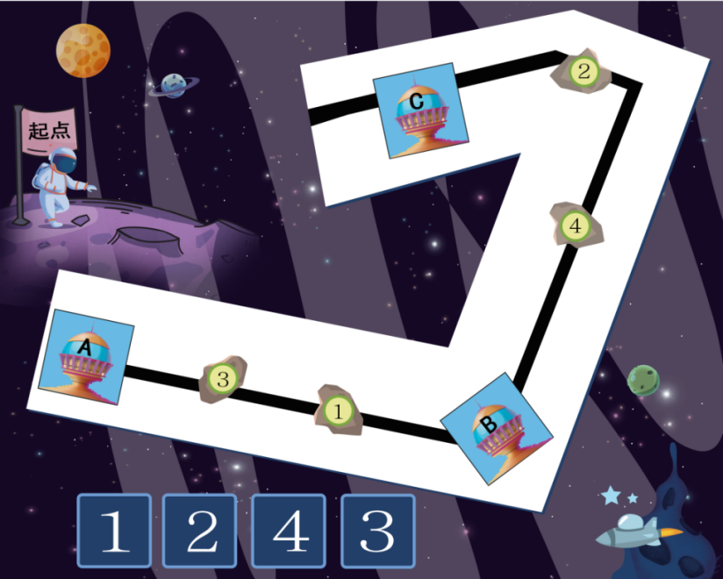
1.图为模拟任务图，任务图的长度为150CM，宽度为120CM；太空陨石的规格为2.3CM的水晶骰子，魔方空间站的规格为5CM塑料制魔方（三阶魔方）；
2.选手从起点出发，自主安排任务完成顺序，直至完成任务；如任务图所示，图上共有3个主要区域，首先为白色搬运跑道；其次为搬运跑道中的太空陨石（显示为跑道中的数字1、2、3、4）；最后为魔方空间站（显示为跑道中的英文字母A、B、C）。
3.根据活动竞技规则，任务选手须把搬运跑道上的太空陨石清除，并移动到对应编号区域；搬运跑道上的魔方空间站须全部归位。
4.根据竞技规则，任务选手所用的机器人可自由移动；太空陨石的移动范围是整个地图；太空站的移动范围是白色跑道内；如果任务选手违反以上3点的移动范围，并将出界的相应物品放到该物品起始的位置，然后继续完成。
5.任务完成过程中，任务选手自主安排任务，全部完成后示意裁判，任务阶段项目结束，本项目任务结束。
6.完成所有任务的选手，根据完成任务的时间长短决定项目排名，时间短的排名在前。
7.五分钟内没有完成项目任务，根据任务完成度排名。
六、计分规则
（一）在规定时间内完成结构搭建得20分；
（二）实现程序输入并能正常操控可得20分；
（三）每完成一个太空陨石清除归位可得5分，最高任务可得分为20分；
（四）每将一个魔方空间站运送到指定位置可得10分，最高任务可得分30分。
七、项目规则
（一）大颗粒组
现场搭建完成机器人，任务部分只需完成2个太空陨石+1个魔方空间站，现场由裁判随机在1~4编号区放置两个太空陨石，随机在绿道上摆放一个魔方空间站。选手需操控机器人完成两个太空陨石任务，家长需完成1个太空站的归位，每局任务时长共5分钟，比两轮，取最高一轮成绩为最终成绩。
（二）小颗粒组
现场搭建完成机器人，任务部分需完成所有四个太空陨石+3个魔方空间站。选手需完成4个太空陨石任务，家长需完成3个魔方空间站归位任务，每局任务时长共5分钟，比两轮，取最高一轮成绩为最终成绩。
八、注意事项
（一）项目选手根据任务场地图示，自主设计机器人；
（二）项目选手须参与活动前把机器人零部件全部拆散，项目开始前由裁判员进行检查；
（三）项目选手需准备相应数量的电池，且保证机器人顺利运行，以免影响项目成绩；
（四）任务阶段过程中出现的意外情况由项目选手自行处理，所用时间算作项目耗时；
（五）项目选手不允许在比赛现场来回走动，须听从工作人员的指挥，不允许大声喧哗。
九、打分表
智慧积木挑战赛计分表
姓名： |  | 选手组别编号： | 总得分：
搭建得分
编程得分
太空陨石任务得分 | 太空陨石1
太空陨石任务得分 | 太空陨石2
太空陨石任务得分 | 太空陨石3
太空陨石任务得分 | 太空陨石4
魔方空间站任务得分 | A
魔方空间站任务得分 | B
魔方空间站任务得分 | C
完成活动时间

